SADRŽAJ:

▶ Osnovna forma programa

▶ Funkcija „Projekti“
▶ Funkcija „Partneri“
▶ Funkcija „Postavke programa“
▶ Unos novog projekta
▶ Osnovni podaci projekta
▶ Podloge
▶ Ugovorni podaci
▶ Financijski podaci
▶ Troškovi djelatnika
▶ Troškovi projekta
▶ Izvještaji
▶ Financijski pokazatelji pojedinog partnera
▶ Evidencija sati - unos radnog vremena – djelatnici

Dobro došli u PROJEKTSUPPORT, verzija 3.0.
▶OSNOVNA FORMA PROGRAMA

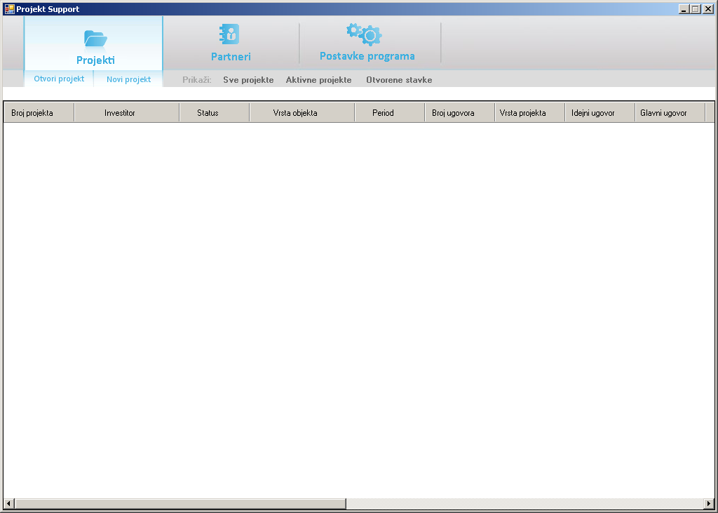

Ovo je prvi dio u kojem Vas vodimo kroz osnovni ekran i funkcije koje se na njemu nude.
Osnovni ekran je podijeljen na dva dijela:
- gornji dio - u kojem se nalaze funkcijske tipke;
- donji dio - u kojem se prikazuju mogućnosti funkcija.

Funkcije osnovnog ekrana (funkcijske tipke ili kartice) su:
- projekti – unos i pregled projekata;
- partneri – unos i izmjena podataka o partnerima;
- postavke programa – vrijednosti koje koristite pri unosu detalja projekta kao predefinirane vrijednosti.

Natrag na vrh

▶ Funkcija „Projekti“

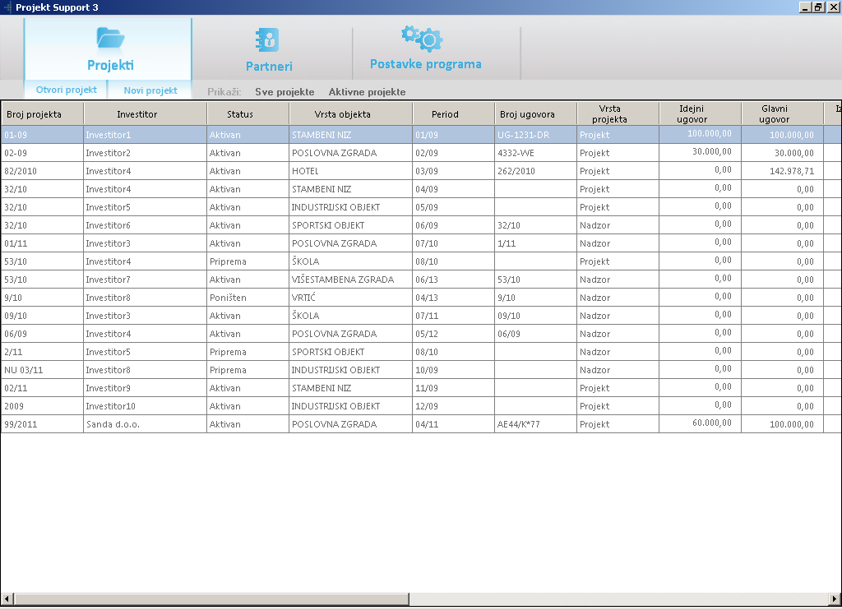
Ova forma Vam prikazuje sve projekte unešene u bazu. Na ovoj formi se prikazuju projekti bez obzira na njihov status.

Filtrirajne projekata je moguće po :
- statusu projekta;
- po bio kojoj vrijednosti projekta koja spada u osnovne podatke.

Sortiranje po vrijednostima se vrši na način da kliknete na vrh stupca po kojem želite pregledati projekte. Direktan unos podataka na ovom mjestu nije moguć.
Ukoliko želite dobiti ispis projekata na papir dovoljno je desnom tipkom miša kliknuti na formu te izabrati „Ispis liste projekata“.
Otvaranje pojedinog projekta se vrši na način da označite jedan projekt te kliknete na dugme „Otvori projekt“.

Natrag na vrh

▶ Funkcija „Partneri“

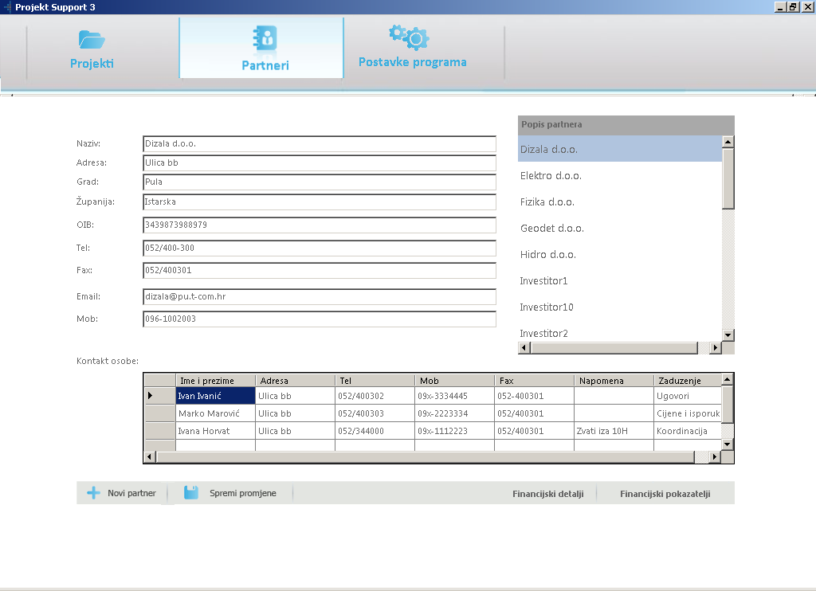

Lista partnera složena je u desnom stupcu po abecedi, a u lijevom dijelu ekrana se prikazuju podaci o izabranom partneru.
Ispravak već unešenih podataka o partneru vršite na način da sa desne strane izaberete partnera te potom sa lijeve strane ekrana na otvoreoj formi izmijenite vrijednosti. Po završetku kliknete na dugme „Spremi promjene“.
Unos novog partnera se vrši na način da kliknete na „Novi partner“ te u otvorenu formu unesete sve potrebne podatke. Po završetku unosa kliknete na dugme „Spremi promjene“.
Unos kontakt osoba se vrši na način da na prvo izaberete partnera a potom u donji dio forme unesete sve kontakt osobe vezane za tog partnera.

Natrag na vrh

▶ Funkcija „Postavke programa“

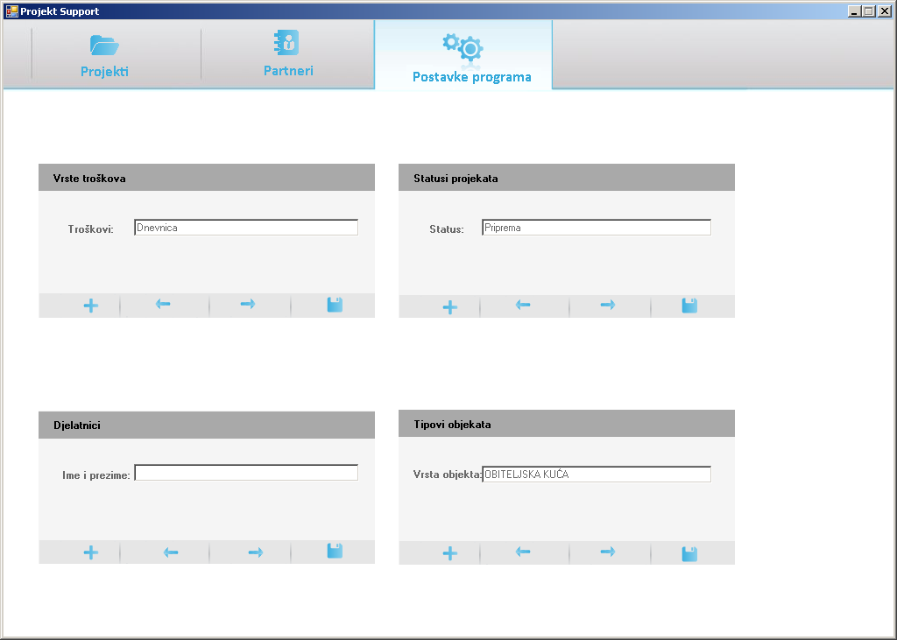

Ovo su vrijednosti koje ćete prilikom unosa detalja projekta koristiti kao već predefinirane vrijednosti.
Dodavanje vrijednosti se vrši na način da kliknete na znak + i upišete novu vrijednost te potom kliknete na dugme za snimanje unosa/promjena.

Natrag na vrh

▶ UNOS NOVOG PROJEKTA

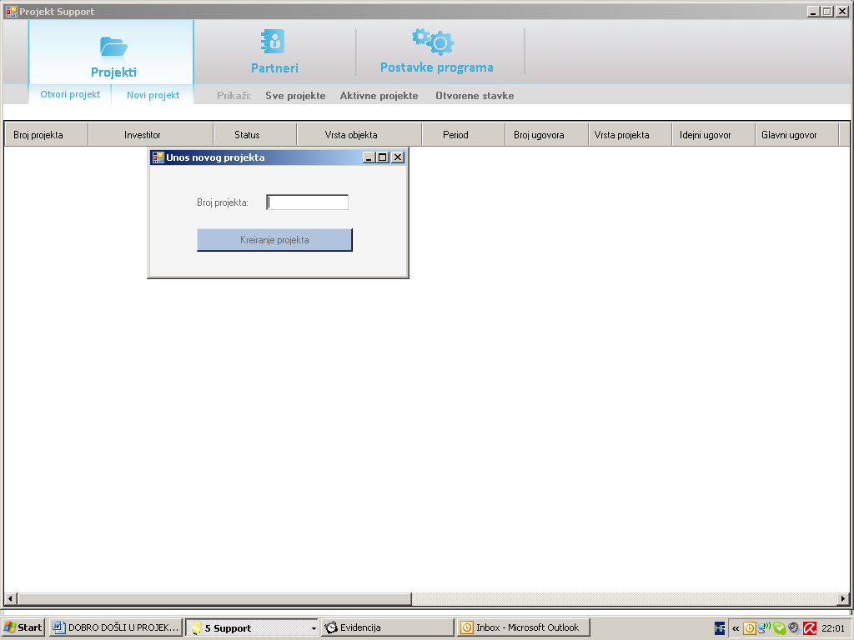

Unos novog projekta se vrši na način da sa osnovne forme „Projekti“ kliknete na dugme „Novi projekt“.
Prvo što morate unijeti je broj projekta. Unos nije ograničen na samo brojeve ili samo slova. Slobodni ste označavati projekte kako ste ih i do sada označavali.
Nakon unosa broja projekta kliknete na „Kreiranje projekta“.
Program će u ovom trenutku pripremiti sva polja u bazi te Vas prebaciti na formu u kojoj ćete unositi sve detalje projekta.

Natrag na vrh

▶ Osnovni podaci projekta

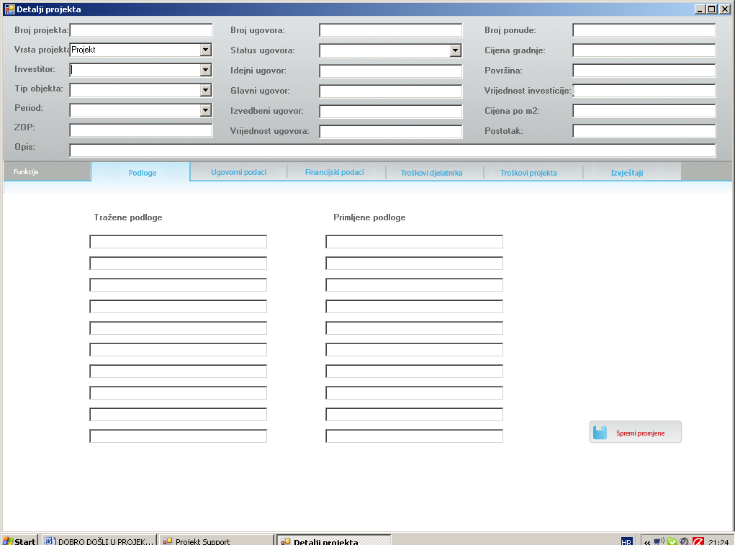

Detalji projekta
Ovo je forma u kojoj unosite sve detalje kreiranog/izabranog projekta. U gornjem dijelu ekrana unosite osnovne podatke projekta, a u donjem dijelu unosite podloge, ugovorne i financijske detalje , pratite troškove i kreirate izvještaje.

Osnovni podaci obavezni za unos projekta su:
- investitor;
- period gradnje;
- tip projekta;
- tip objekta;
- status ugovora.
Bez tih podataka nije moguće snimiti unos detalja.

Osim obaveznih polja za unos u osnovnim podacima projekta postoje i polja u koja se vrijednosti ne unose direktno već se izračunavaju zavisno od ostalih vrijednosti u detaljima projekta. Ta polja su iznosi za predujam , idejni, glavni i izvedbeni projekt, ukupan iznos, vrijednost investicije, cijena projekta po m2 i postotak sa kojim projekt sudjeluje u ukupnoj vrijednosti investicije.

Natrag na vrh

Podloge

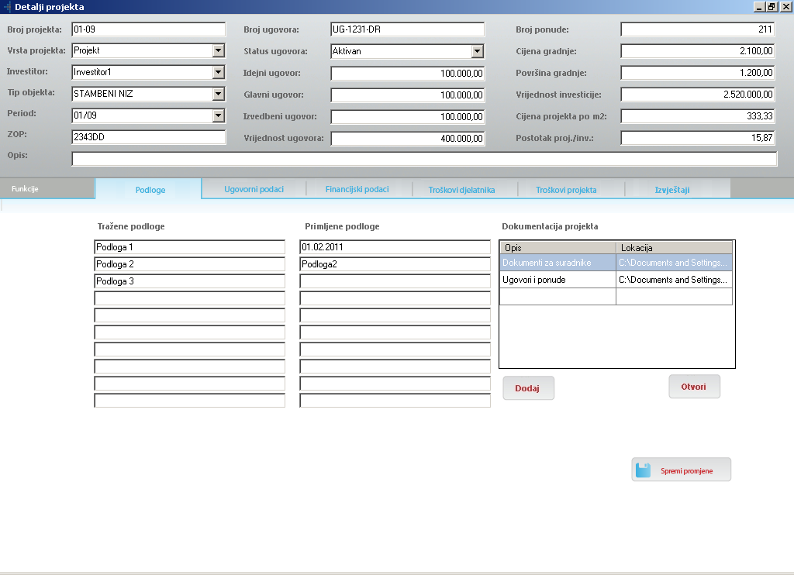
Podloge su dio programa koji olakšava praćenje zatraženih dokumenata od investitora prije izrade projekta, a samim time i praćenje dostavljenih dokumenata. Nakon unosa/promjene podataka obavezno kliknite na dugme „Spremi promjene“.
Funkcija dokumentacija projekta Vam omogućuje da povežete postojeće mape na svom računalu sa izabranim projektom. Klikom na dugme „Dodaj“ otvara se prozor u kojem možete izabrati mapu a potom i upisati opisno što se nalazi u toj mapi.

Natrag na vrh

Ugovorni podaci

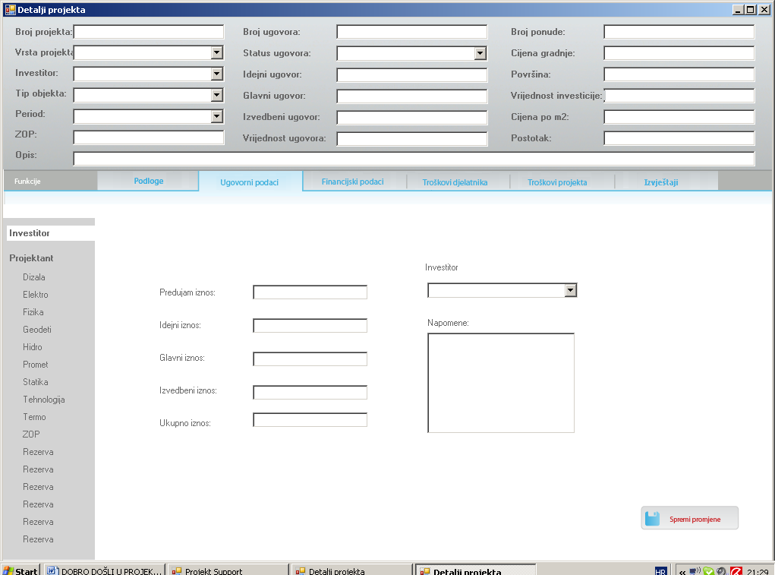

Od ugovornih podataka unosite vrijednosti za predujam, idejni, glavni i izvedbeni projekt. Vrijednost „Ukupno“ program sam izračunava. Vrijednosti unosite za investitora i sve suradnike na projektu. Vrijednosti za projektanta nije potrobno unositi jer ih program sam izračunava kao razliku iznosa ugovorenog sa investitorom i svih iznosa ugovorenih sa suradnicima.
Za investitora i svakog od suradnika postoji polje „Napomena“ u koje možete unijeti bilo kakvu napomenu koja je vezana za ugovorne detalje na tom projektu. Po završetku unosa ugovornih podataka u svakoj formi pojedinačno obavezno kliknite na „Spremi promjene“ kako bi se podaci pohranili.

Natrag na vrh

Financijski podaci

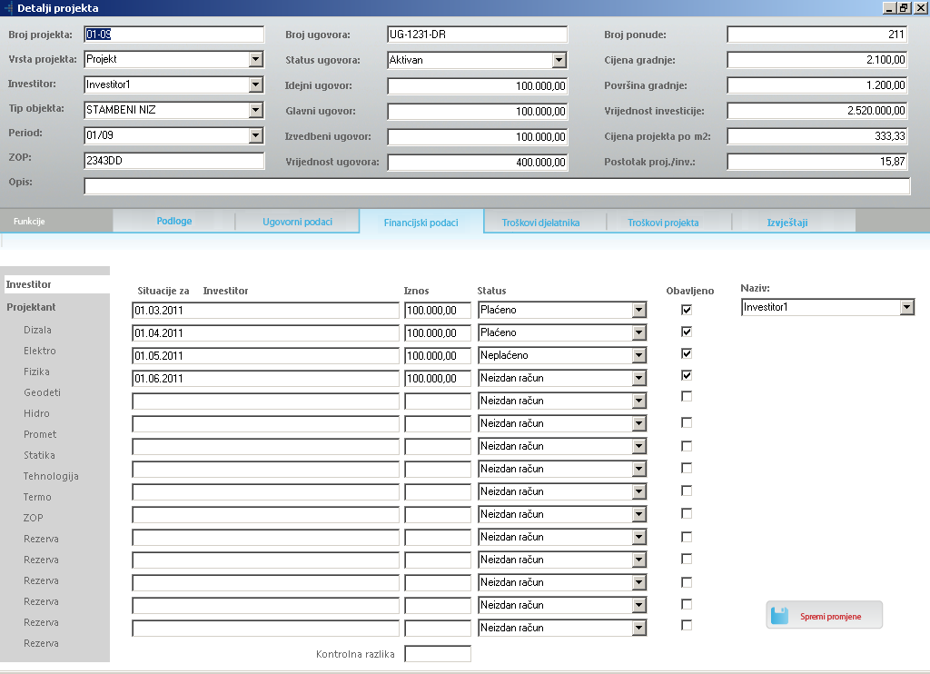

Unos financijskih podataka počinje unosom situacija. Situacije su zapravo faze plaćanja. Možete ih unositi na dva načina:
- ručno – na ovaj način unosite sve situacije za investitora i sve suradnike pojedinačno. Ovaj način ćete koristiti ukoliko dinamike plaćanja investitora i plaćanja prema suradnicima nisu iste.
- prijepisom situacija – ovaj način koristite ukoliko su dinamike plaćanja od strane investitora i prema svim suradnicima iste. Na ovaj način dovoljno je unijeti nazive situacija za investitora i nakon toga kliknuti desnom tipkom na formu te iz novootvorenog menija izabrati funkciju „Prijepis situacija“. Na taj način program će sam za sve suradnike unijeti iste nazive situacija kao što su unesene i za investitora.
Zbog lakšeg praćenja unosa situacija iznad tablice Vam je naznačeno da li se situacije odnose na investitora/projektanta/suradnike.
Nakon unosa naziva situacija prebacujete se na stupac „Iznos“. U ovaj stupac unosite ugovorene iznose prema unešenim situacijama. Nakon unosa iznosa preporučamo provjeriti kontrolnu razliku kako bi bili sigurni da ste iznose unijeli točno. Kontrolna razlika provjerava zbroj ovdje unešenih iznosa i ukupno ugovorenog iznosa iz dijela „Ugovorni podaci“.
Status situacije - početna postavka za sve statuse situacija je neizdan račun što znači da račun još nije niti napravljen. U daljnjoj fazi kako se projekt odvija ostaje Vam pratiti stvarno stanje sa izmjenama statusa plaćanja u neplaćeno (trenutak kada je račun izdan ali nije podmiren, ili u slučaju suradnika - račun primljen, a nije plaćen) tj. plaćeno (trenutak u kojem je izdani, odnosno primljeni račun, plaćen.)
U polje naziv upisujete ime investitora/projektanta/suradnika na kojeg se unešena situacija odnosi.
Funkacija „obavljeno“ nudi mogućnost evidentiranja obavljenih a nefakturiranih situacija
Po završetku unosa/promjena za investitora/projektanta/suradnika pojedinačno ne zaboravite kliknuti dugme „Spremi promjene.“

Natrag na vrh

Troškovi djelatnika

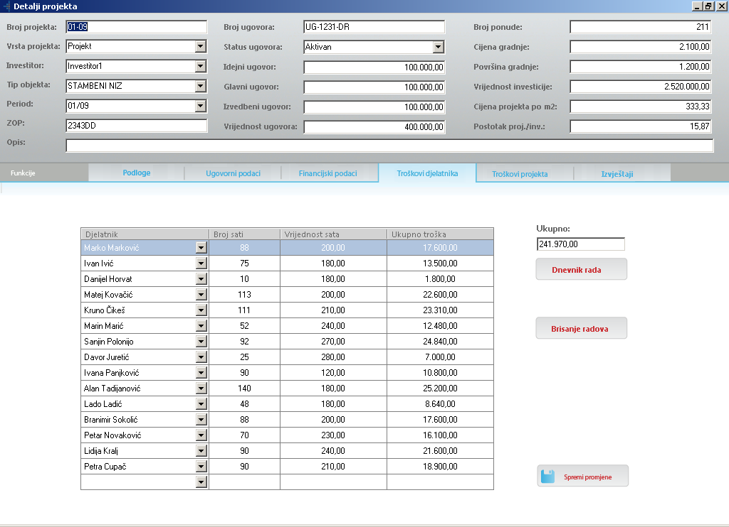

U ovom dijelu programa pratite troškove djelatnika na pojedinom projektu.
Praćenje se vodi na način da u stupcu djelatnici izaberete djelatnike koji sudjeluju na izradi projekta.
Drugi dio koji unosite je vrijednost sata rada tog djelatnika. Po završetku unosa/promjena podataka kliknite dugme „Spremi promjene“.
Vrijednosti koje pratite se mijenjaju u stupcu „Broj sati“ te u polju „Ukupno“. Djelatnici sami dnevno evidentiraju utrošeno radno vrijeme kroz odvojeni modul „Evidencija sati“ (u kojem nisu vidljivi financijski podaci). Više o tome pogledajte u video datoteci/ulomku Evidencija sati - Unos radnog vremena - djelatnici.
Kako bi vidjeli trenutno stanje troškova djelatnika na projektu potrebno je u praznom dijelu forme kliknuti desnom tipkom miša te izabrati „Ažuriranje troškova“ kako bi se podaci osvježili. Ažurirane podatke pohranite klikom na dugme „Spremi promjene“.
Funkcija „Dnevnik rada“ Vam daje uvid u obavljene radove svih djelatnika na izabranom projektu.

Natrag na vrh

Troškovi projekta

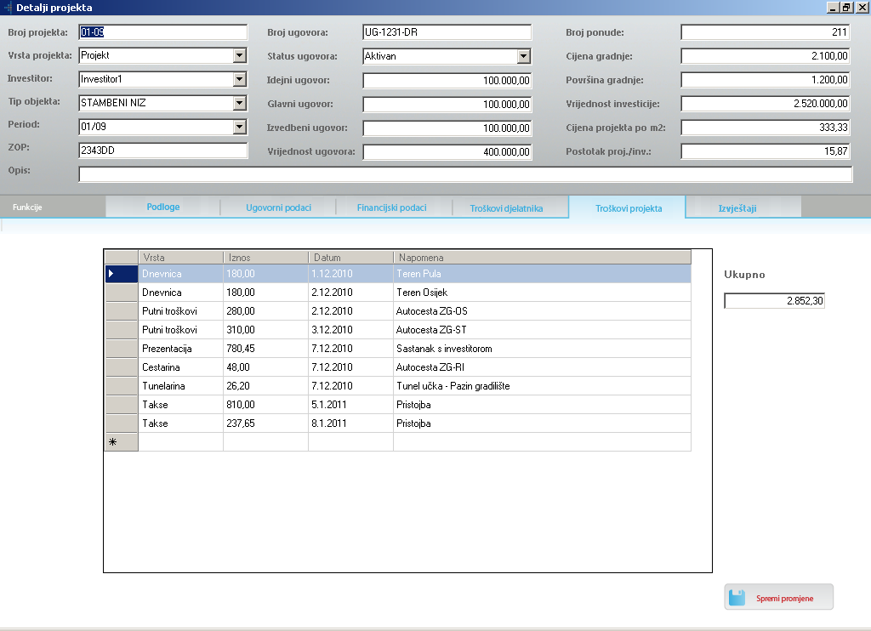
U ovom dijelu programa evidentirate sve stvarne troškove projekta poput dnevnica, cestarine, troškova prezentacije i slično. Evidentiranje se vrši na način da iz prvog stupca izaberete vrstu troška, u stupcu „Iznosi“ unesete iznos za taj trošak te u trećem stupcu opcionalno izaberete datum kada je trošak nastao. Svi troškovi se automatski ažuriraju u polju „Ukupno“. Po završetku unosa/promjena kliknite dugme „ Spremi promjene“.

Natrag na vrh

Izvještaji

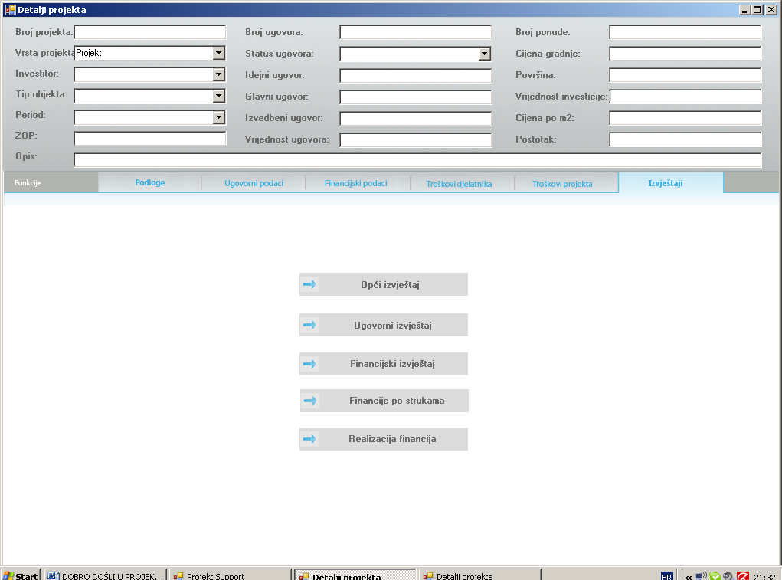

Izvještaji su sortirani u 5 grupa, a prikazuju izvještaje izabranog projekta.
Opći izvještaj, ugovorni i financijski izvještaj je prikaz pripremljen za printanje sa pripadajućim podacima. U izvještaju „Opći podaci“ dobivate skraćen oblik osnovnih podataka te tražene i primljene podloge.
Ugovorni i financijski izvještaji su tabelarani prikazi sa vrijednostima iz baze.

Natrag na vrh

Financije po strukama

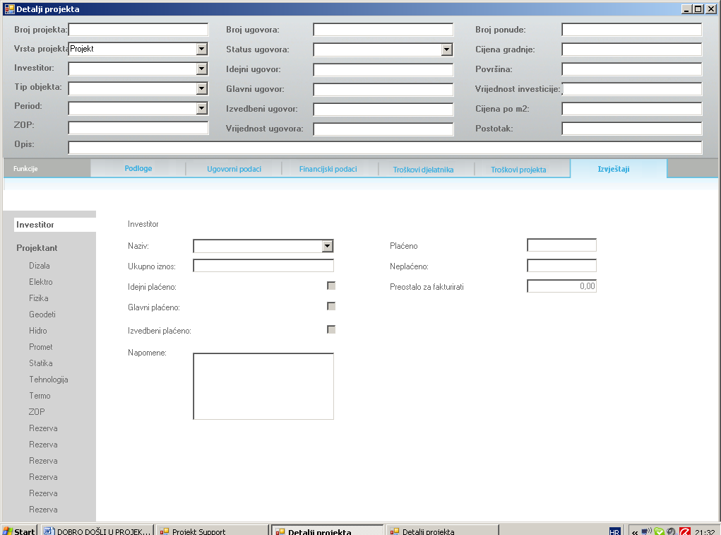

Ovo je izvještaj u kojem na jednom mjestu možete vidjeti ukupno ugovoreni iznos, koje faze projekta u podmirene sa dosadašnjim uplatama, napomenu iz ugovornog djela (ako postoji ista), koliko je do sada plaćeno, koliko je fakturirano, a neplaćeno i koliko preostaje za fakturirati.
U ovom dijelu treba napomenuti da ovi izvještaji prikazuju financijsko stanje izabranog projekta. Za prikaz finacijskog stanja pojednog suradnika ili investitora na više projekata molimo koristite na osnovnoj formi funkciju „Financijski pokazatelji“ iz kartice „Partneri“. Više o tome pogledajte u video datoteci/ulomku Financijski pokazatelji pojedinog partnera.

Za projektanta uz ove vrijednosti još možete vidjeti vrijednost troškova projekta, troškova djelatnika i isplativost projekta kao razliku zbroja troškova i ukupno ugovorenog iznosa.

Natrag na vrh

Realizacija financija

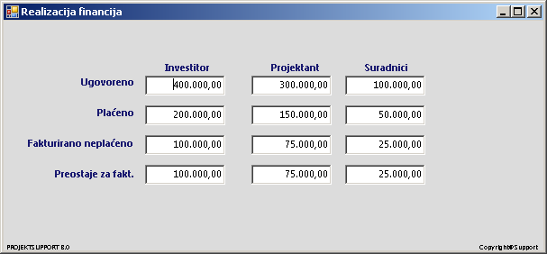

Ovo je izvještaj u kojem možete vidjeti trenutno financijsko stanje izabranog projekta.
Na ovom izvještaju dobivate na jednom mjestu presjek situacije: ugovoreno, plaćeno, neplaćeno i nefakturirano za investitora, projektanta i sve suradnikle zbirno.

Sa ovim dijelom ja završeno poglavlje unos i praćenje projekta.

Natrag na vrh

▶FINANCIJSKI POKAZATELJI POJEDINOG PARTNERA

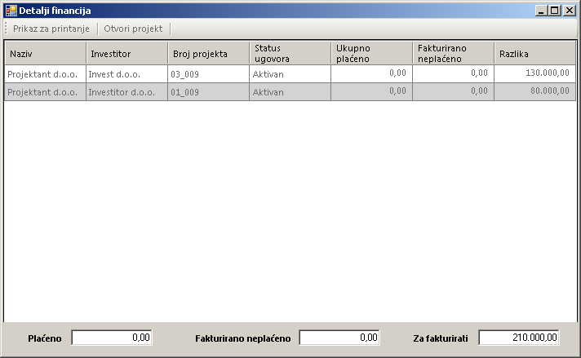

Pomoću ove funkcije dobivate financijske pokazatelje pojedinog partnera ili samog projektanta na nivou svih aktivnih projekata. Kako bi dobili podatke na ekran dovoljno je izabrati partnera i kliknuti na financijski pokazatelji.

Natrag na vrh

▶ EVIDENCIJA SATI - UNOS RADNOG VREMENA – DJELATNICI

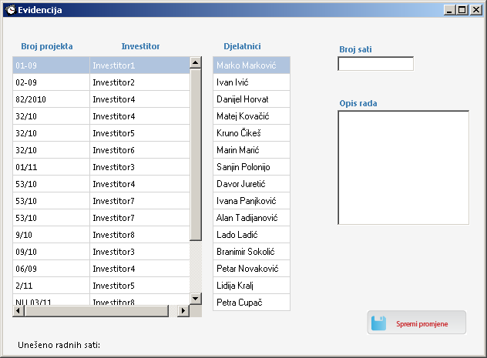
U odvojenom modulu – „Evidencija sati“ djelatnici sami evidentiraju radno vrijeme utrošeno na projekte na sljedeći način:
- sa liste projekata odaberu projekt na kojem rade. U desnom stupcu će im se automatski prikazati popis djelatnika rasporešenih na tom projektu. Djelatnici sami unose broj sati odrađenih taj dan na tom projektu i opis radova. Svaka unešena promjena se u samom programu vidi na kartici „Troškovi djelatnika“ nakon odabira „Ažuriranje podataka“ i u „Dnevniku rada“.

Natrag na vrh

